ỦY BAN NHÂN DÂN QUẬN 2  TRƯỜNG TH BÌNH TRƯNG ĐÔNG  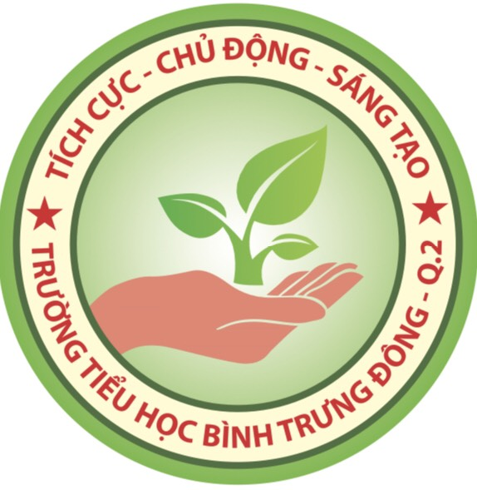 | CỘNG HÒA XÃ HỘI CHỦ NGHĨA VIỆT NAM  Độc lập - Tự do - Hạnh phúc  LỊCH CÔNG TÁC TUẦN  Từ ngày 31/8/2020 đến ngày 05/9/2020

NGÀY | SÁNG | CHIỀU
Thứ Hai  (31/8) | -Chuẩn bị CSVC, vệ sinh cho năm học mới: toàn thể CB-GV-NV.
Thứ Ba  (01/9) | -7g (buổi sáng): Tựu trường năm học mới 2020-2021 (HS nhận lớp cùng GVCN) | 14g: Nhận hồ sơ học sinh, nhập hệ thống.
Thứ Tư  (02/9) | Chào mừng 75 năm Quốc khánh Nước Cộng hòa Xã hội Chủ nghĩa Việt Nam  02/9/2945-02/9/2020  (Nghỉ Lễ; BGH trực cơ quan)
Thứ Năm (03/9) | 7g15-11g: Học sinh đi học, ra về theo thời gian biểu.  Tập dợt chuẩn bị Lễ khai giảng: Tổng phụ trách, GVCN.
Thứ Sáu  (04/9) | Tập dợt chuẩn bị Lễ khai giảng: Tổng phụ trách, GVCN.
Thứ Bảy  (05/9) | 7g30-9g30: Lễ khai giảng năm học mới (toàn thể CB-GV-NV), trang phục: đồng phục.
Chủ Nhật
(06/9)
GHI CHÚ: Lịch công tác tuần thay cho Thư mời họp.

